Guide Élève
Simulateur Réseau IPv4
Apprendre les réseaux en simulant les protocoles TCP/IP

1. Prise en main du simulateur
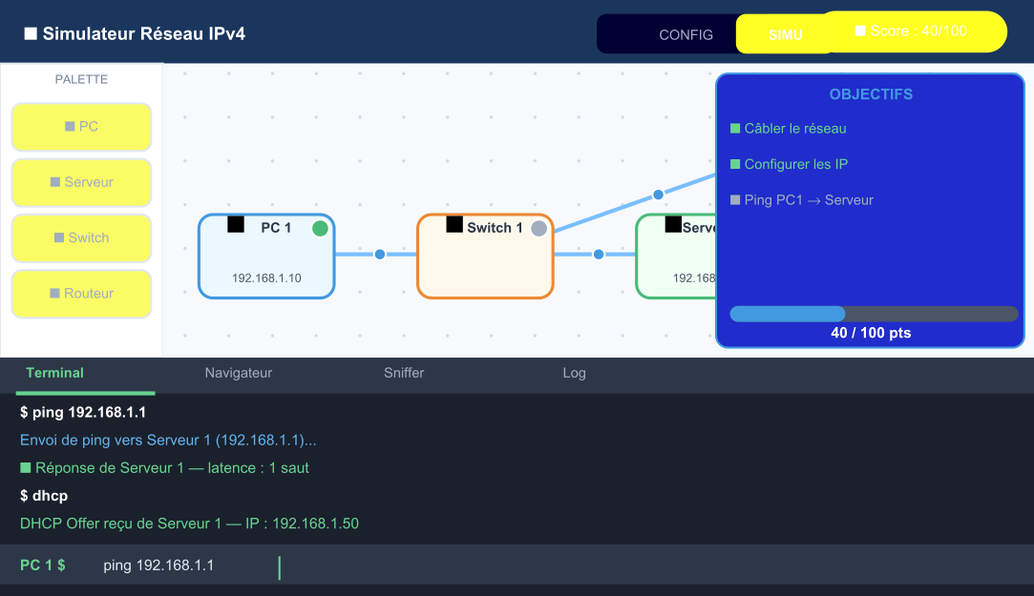
Interface du simulateur : canevas réseau, terminal, objectifs et score.
Le simulateur se compose de trois zones : le canevas réseau (centre) où vous voyez les appareils, le terminal (bas) où vous tapez les commandes, et le panneau d'objectifs (droite) qui affiche votre progression.
⚠️ En mode Simulation, vous ne pouvez plus modifier le réseau. Repassez en mode Configuration pour câbler ou configurer les appareils.

2. Commandes disponibles dans le terminal
En mode Simulation, cliquez sur un PC ou Serveur pour ouvrir son terminal. Tapez la commande et appuyez sur Entrée. Utilisez ↑ / ↓ pour naviguer dans l'historique.
Commande | Description
ping <IP> | Envoie un ping vers une adresse IP. Ex : ping 192.168.1.1
ping <hostname> | Ping par nom de domaine. Ex : ping serveur.local
dns <domaine> | Résout un nom en adresse IP.
http <url> | Accède à une page web. Ex : http 192.168.1.1
dhcp | Obtient une IP automatiquement via le serveur DHCP.
ifconfig | Affiche la configuration IP de l'appareil.
route | Affiche la table de routage.
arp | Affiche les correspondances IP ↔ MAC.
clear | Efface le terminal.
help | Liste toutes les commandes.

3. Configurer les adresses IP
En mode Configuration, cliquez sur l'appareil puis renseignez les champs dans le panneau de droite :
Champ | Exemple | Description
Adresse IP | 192.168.1.10 | Identifiant unique sur le réseau.
Masque | 255.255.255.0 | Délimite réseau et hôte.
Passerelle | 192.168.1.254 | Adresse du routeur pour sortir du LAN.
DNS | 192.168.1.1 | Serveur qui traduit les noms en IP.

4. Objectifs et score
Le panneau objectifs liste les tâches à accomplir :
✅ Objectif validé — La condition est remplie, les points sont attribués.
⬜ Non validé — Vérifiez votre câblage et votre configuration IP.
🔒 Verrouillé — Un autre objectif doit d'abord être complété.
📊 Le score est automatiquement transmis à Moodle à la fermeture de l'activité.

5. Exemple guidé
Séquence pour configurer et tester un réseau local simple :
Étape | Action | Détail
1 | Passez en mode Configuration | Bouton CONFIG en haut à droite.
2 | Vérifiez le câblage | PC relié au Switch, Switch relié au Serveur.
3 | Configurez le Serveur | IP : 192.168.1.1 / Masque : 255.255.255.0
4 | Configurez le PC | IP : 192.168.1.10 / Masque : 255.255.255.0
5 | Passez en mode Simulation | Bouton SIMU en haut à droite.
6 | Testez la connexion | Cliquez sur PC 1 → tapez : ping 192.168.1.1
7 | Vérifiez les objectifs | ✅ apparaît si le ping réussit.

6. En cas de problème
❓ Le ping échoue
Vérifiez que les deux appareils sont dans le même sous-réseau ou qu'une passerelle est configurée.
❓ DNS ne résout pas
Vérifiez que le DNS du PC pointe vers un Serveur avec le service DNS activé.
❓ DHCP échoue
Assurez-vous qu'un Serveur sur le même segment LAN a le service DHCP activé.
❓ L'objectif ne se valide pas
Relisez l'intitulé et recommencez l'action. Certains objectifs nécessitent le bouton Vérifier.

